Лексическая тема: "Перелётные птицы"

1. Рекомендуем вспомнить перелетных птиц, которые прилетают к нам весной (их названия, внешний вид, отличительные признаки). Уточнить, почему их называют перелетными.
2. Обратите внимание на сезонные изменения в живой и неживой природе.
3. Расскажите ребенку о том, какую пользу приносят перелетные птицы.
4. По возможности во время прогулки понаблюдайте за жизнью птиц весной.
5. "Улетает - не улетает".
Назвать ребенку птицу, а он должен сказать, перелетная птица или зимующая (воробей, голубь, ласточка, сорока, галка, скворец и т. д.)
"Назови ласково" упражнение на образование слов с помощью уменьшительно-ласкательных суффиксов.
Соловей - соловушка
журавль - журавушка и т. д.
"Кто у кого"
У грача - грачонок и грачата.
У скворца - скворчонок и скворчата.
И так далее.
"Один - много" упражнение на употребление родительного падежа мн. числа.
Один грач - много грачей
один скворец - много скворцов и т. д.
"Посчитай" упражнение на согласование числительных с существительным.
1 грач, 2 грача, 3. , 4. , 5. и т. д.
"Подбирай, называй" упражнение на подбор признаков и действий к предметам.
Кукушка (какая) пестрая,.
Аист (какой) важный,.
Ласточка (какая) быстрокрылая и т. д.
"Кто что делает?" упражнение на подбор глаголов к существительным.
Птицы весной (что делают) вьют гнезда, выводят птенцов и т. д.
"Скажи наоборот" (учимся подбирать антонимы).
Аист большой, а соловей -.
У аиста длинная шея, а у кукушки -.
Аист белый, а грач -.
У соловья серая грудка, а у ласточки -.
13. Учимся употреблять предлоги (в, на, по, к, над, из).
Грач вылетел (из) гнезда.
Грач прилетел. гнездо.
Грач подлетел. гнезду.
Грач кружит. гнездом.
Грач сел. гнездо.
Грач ходит. пашне.
"Скажи одним словом" упражнение на образование сложных слов.
У аиста ноги длинные, поэтому его называют длинноногим.
У соловья звонкий голос, поэтому его называют. (звонкоголосым)
У ласточки длинный хвост, поэтому ее называют. (длиннохвостой)
15. "Закончи предложение" упражнение на развитие связной речи.
На дереве гнездо, а на деревьях -. (гнезда)
На ветке сук, а на ветках -.
В гнезде птенец, а в гнездах -.
Пересказ по вопросам.
Прилетели грачи.
Первыми прилетают грачи. Еще кругом снег, а они уже тут. Отдохнут грачи и начинают вить гнезда. Вьют гнезда грачи на вершине высокого дерева. Грачи выводят своих птенцов раньше, чем другие птицы.
- Какие птицы прилетают весной первыми?
- Что сразу начинают делать грачи?
- Где они вьют гнезда?
- Когда они выводят птенцов?
17. Развитие логического мышления.
"Четвертый лишний" (без опоры на наглядность).
Ворона, воробей, стриж, голубь.
Скворец, грач, голубь, стриж.
Отгадываем загадки.
Я проворна, легкокрыла,
Хвост раздвоен, словно вилы.
Если я летаю низко,
Значит дождик где-то близко.
(Ласточка)
На шесте - веселый дом
С круглым маленьким окном.
Чтоб уснули дети,
Дом качает ветер. На крыльце поет отец -
Он и летчик, и певец.
(Скворец)
Упражнения для пальчиков на развитие мелкой моторики.
Ласточка, ласточка,
Милая касаточка,
Ты где была?
Ты с чем пришла?
- За морем бывала,
Весну добывала.
Несу весну,
Весну-красну.
(На каждую строку большой палец "здоровается" дважды с одним пальчиком, начиная
с указательного пальца, сначала на правой, потом на левой руке.)

ТЕМА: «ПЕРЕЛЕТНЫЕ ПТИЦЫ» Игры:

- Д/и «Кого выводят птицы?» или «У кого кто?»
Цель: формирование представлений детей называть птенцов перелетных птиц в Р.п. мн.числа
Журавли – журавлят
Грачи – грачат
Скворцы -…
Гуси -…
Утки -…
Грачи -…
Соловьи -…, (лебеди, кукушки, жаворонки)

- Д/и «Кто лишний?»
Цель: развитие умения классифицировать предметы по существенным признакам, находить лишний предмет и объяснять, почему он лишний.
Сорока, ворона, воробей, ласточка.
Жук, бабочка, птенец.
Скворец, соловей, грач, голубь.
Курица, журавль, лебедь, кукушка.

- Д/и «Исправь ошибку»
Цель: формирование умения устанавливать правильную последовательность слов в предложении
Червяк клевал скворца.
Песня спела соловья.
Мохнатая гусеница съела кукушку.

- Д/и «Кто больше назовет перелетных птиц?»
Цель: формирование умения называть перелетных птиц

- Д/и «Кто за кем летит?»
Цель: упражнять детей в употреблении предлога «За»
Грач - трясогузка – жаворонок – скворец – болотные птицы – кукушка – ласточка – соловей.

- Д/и «Чья семья?»
- у грача - грачиная семья.
- у гуся … гусиная.
- у утки … утиная.
- у журавля … журавлиная.
- у лебедя … лебединая.

- Д/и «Что умеют делать птицы?»
Цель: упражнять детей в употреблении в речи слов – действий
- Дети, давайте вспомним, что могут делать птицы (они что делают? ходят, клюют, взлетают, летают, выводят, прыгают, вьют, кормят, ухаживают, высиживают, поют…).

- Д/и «Один - много»
Цель: упражнять в образовании множественного числа имен существительных в И.п. и Р.падежах.
Грач — грачи — грачей,
птица — птицы — птиц,
стриж — стрижи — стрижей,
аист — аисты — аистов,
жаворонок — жаворонки — жаворонков,
скворец — скворцы — скворцов,
трясогузка — трясогузки — трясогузок,
журавль — журавли — журавлей,
гусь — гуси — гусей,
утка — утки — уток,
селезень — селезни — селезней,
ласточка — ласточки — ласточек,
соловей — соловьи — соловьев,
лебедь — лебеди — лебедей,
кукушка — кукушки — кукушек,
гнездо — гнезда — гнезд,
яйцо — яйца — яиц,
птенец — птенцы — птенцов.

- Д/и «Чьи перья?», «Чьи крылья?»
Цель: формирование умения называть притяжательные прилагательные
Перья журавля (чьи?) – журавлиные.
Перья грача (чьи?) - …
Крылья лебедя (чьи?) - …
Крылья дикой утки (чьи?) - …

- Д/и «Называй и сосчитай»
Цель: упражнять детей в порядковом счёте от одного до пяти. Согласовывать числительные с существительным.
Скворец. Аист. Ласточка. Кукушка. Соловей.

- Д/и «Улетели птицы»
Цель: упражнять в словоизменении, в употребление родительного падежа имен существительных в единственном и множественном числе.
Нет (кого?) — нет лебедя, утки…
Нет (кого?) — нет лебедей, уток и т.д и т.п.

- Д/и «Назови одним словом»
Цель: формирование умения образовывать сложные слова
У аиста ноги длинные, поэтому его называют длинноногим.
У соловья звонкий голос, поэтому его называют … (звонкоголосым).
У кукушки хвост длинный, поэтому её называют …. (длиннохвостой).
У журавля длинный клюв, поэтому его называют … (длинноклювый).
У аиста острый клюв, поэтому его называют… (остроклювым).
У цапли узкая голова, поэтому ее называют … (узкоголовая).
У скворца прямой хвост, поэтому его называют … (прямохвостым).
У жаворонка короткий клюв, поэтому его называют … (короткоклювым).
У дикого гуся красный клюв, поэтому его называют … (красноклювый).

- Д/и «Нелепицы»
Цель: развитие логического мышления.
Ход игры: педагог читает предложения, а дети исправляют ошибки.
- Послушайте предложение и расскажите, чего не бывает. А как должно быть на самом деле?
- Из яиц птиц вылупились крокодильчики.
- Дети сделали для аистов скворечники.
- Птенцы высиживают яйца.
- Тело птицы покрыто шерстью.
- Птенцы строят гнёзда.
- Скворец живёт в будке.

- Д/и «Скажи наоборот»
Цель: упражнять детей в образовании антонимов
- Аист большой, а соловей …,
- Кукушка сидит высоко, а ласточка …,
- Лебедь белый, а грач …,
- У журавля широкие крылья, а у ласточки …,
- У лебедя длинная шея, а у скворца …,
- Жаворонок живет в поле, а цапля …

- Д/и «Расскажи о птице».
Цель: развитие связную речь детей с наглядной опорой в виде графических схем.
Материал. Предметные картинки из серии «Перелетные птицы», набор графических схем.
Например:
Это ласточка. Она черного цвета с белой грудкой. Ласточка – маленькая птичка. У нее есть голова, тело, крылья, хвост, похожий на вилочку. Все тело покрыто перьями. Ласточка строит гнездо и выводит птенцов под крышей дома или на берегу реки. Целый день она летает и ловит мошек и комаров. С наступлением холодов ласточка улетает в теплые края, а весной возвращается домой.

- Д/и «Подбери нужный предлог»
Цель: формирование умения у детей подбирать нужный по смыслу предлог (из, в, к, над, на, по).
Грач вылетел ... гнезда. Грач прилетел ... гнездо. Грач подлетел ... гнезду. Грач кружит ... гнездом. Грач сел ... ветку. Грач ходит ... пашне.

- Д/и «Что это за птица?»
Цель: формирование у детей умения описывать птиц по их характерным признакам.
Ход игры. Дети делятся на 2 группы: одна группа описывает птицу (или загадывает загадки), а другая должна угадать, что это за птица. Затем группы меняются.

- Д/и «Назови птенцов»
Цель: образование существительных в единственном и во множественном числе
Грач — грачонок — грачата,
аист — аистенок — аистята,
стриж — стриженок — стрижата,
журавль — журавленок — журавлята,
кукушка — кукушонок — кукушата,
лебедь — лебеденок — лебедята,
скворец — скворчонок — скворчата,
утка — утенок — утята,
гусь — гусенок — гусята.
20. Д/и «Скажи, какая стая?»
Цель: образование притяжательных прилагательных «Скажи, какая стая?»
Клин лебедей — лебединый, караван журавлей — ... , стая уток — ... , ... грачей — ... , ... соловьев — ... .

- Д/и «Подбери слово»
цель: формирование умения называть слова - родственники
- Это кто?
Дети: грач
- А кто его птенец?
- Грачонок
- А кто его мама?
- Грачиха
- Крыло чье? (показ по картинке)
- Грачиное
- Как называются места, где скопление грачиных гнезд?
- Грачевники

- Д/и «Отгадайте»
Цель: упражнять в отгадывании загадок по лексической теме
-Всех перелётных птиц черней,
Чистит поле от червей. (Грач).
- На одной ноге стоит,
На всё болото кричит. (Цапля).
- Всё вертится, суетится,
Ей на месте не сидится,
Это бойкая…(Синица).
- Целый день на суку,
На весь лес кричит ку-ку. (Кукушка).
- Старательный работник,
Лесной носатый плотник. (Дятел).
- Звонкие трели весной прилетели. (Соловей)

- Д/и «Кто какой голос подает»
Цель: формирование у детей представление о том, как перелетные птицы подают голос.
- Ласточка – щебечет,
- Гусь – гогочет,
- Утка – крякает,
- Кукушка – кукует,
- Журавль – курлычет,
- Соловей – свистит.

- Д/и «Угадай и назови»
Цель: упражнять в отгадывании загадок о перелетных птицах
У какой птицы самая длинная шея? ... (У лебедя.); ... самые длинные ноги? ... (У цапли, журавля.); ... самый длинный клюв? ... (У цапли.); какие птицы лучше всех поют? ... (Соловьи.); ... подражают пению других? ... (Скворцы.).

Оригами: «Грач»

Последовательность работы:
1. Берем квадрат бумаги черного цвета.
2. Загибаем все четыре угла к середине образуя базовую форму оригами стрелу.
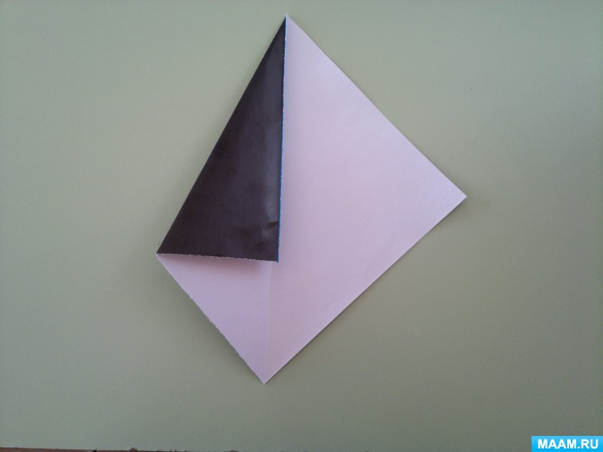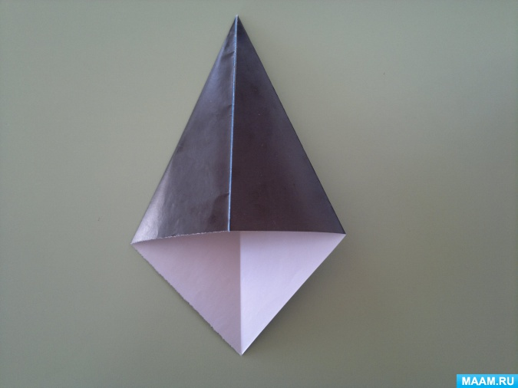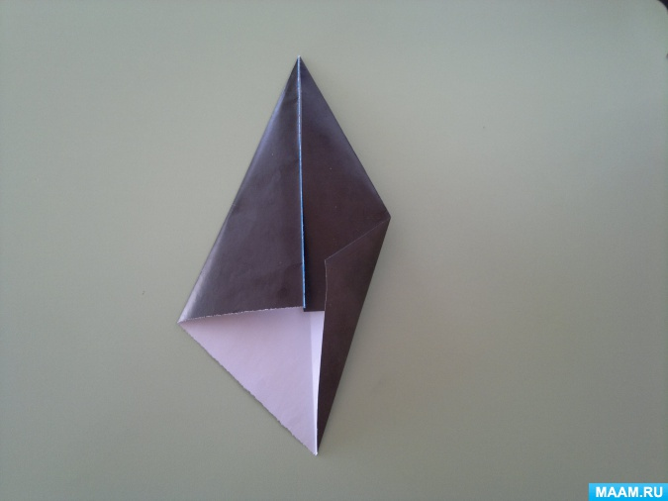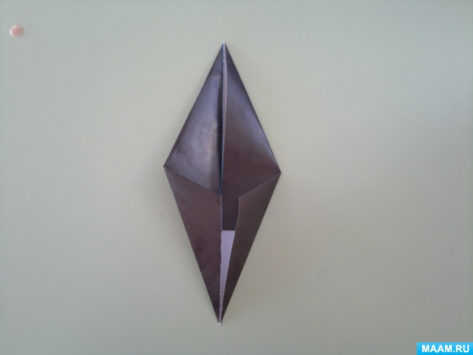
3. Отгибаем нижние углы назад в исходное положение.
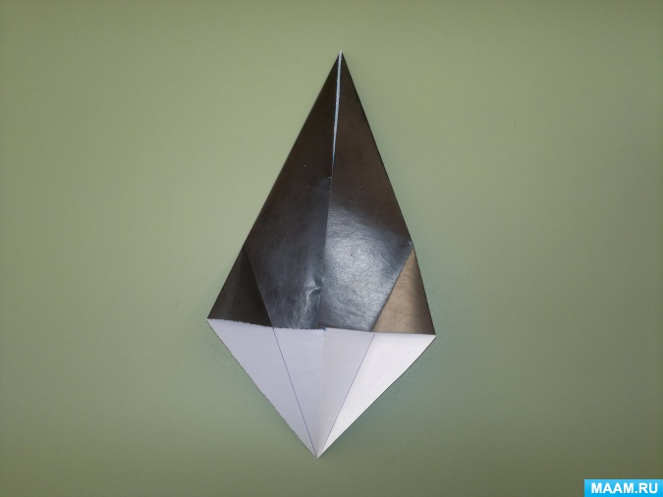
4. Берем ножницы и разрезаем по намеченным линиям как показано на фотографии.
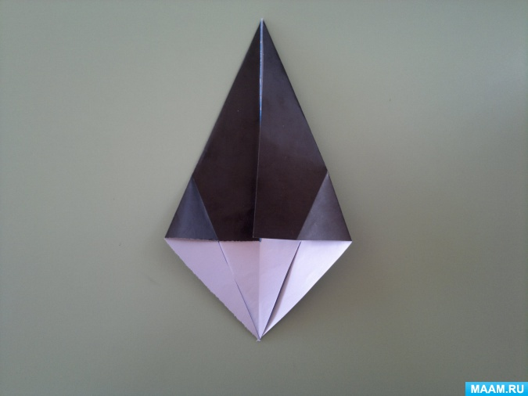
5. Загибаем углы как показано на фотографии.
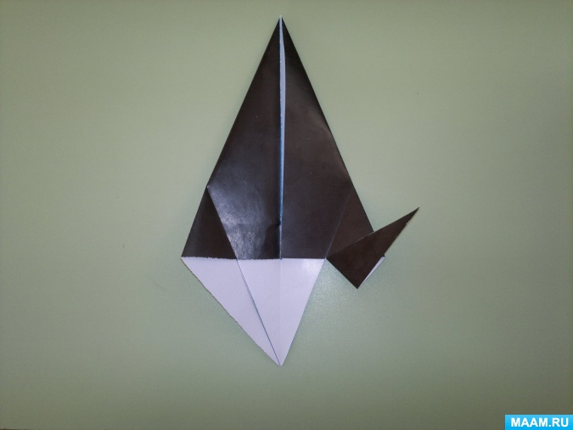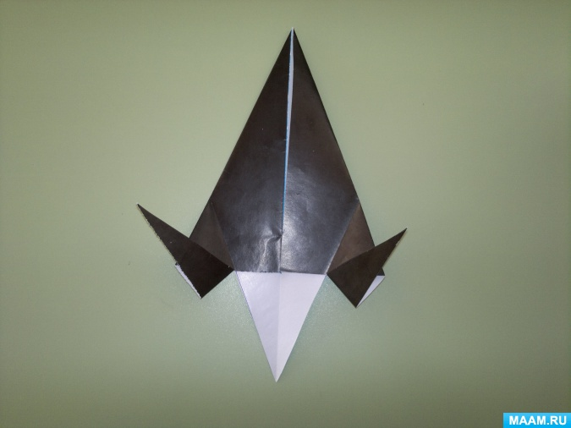
6. Заготовку складываем по полам.
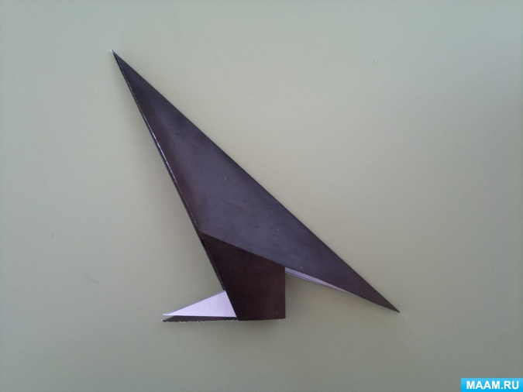
7. Формируем клюв и голову грача.
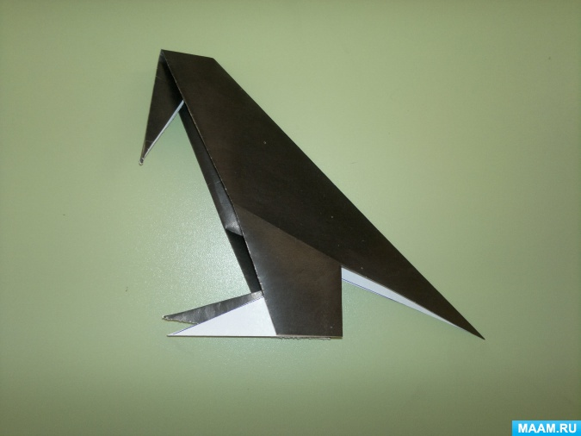
- Вырезаем из бумаги белого цвета глаз и наклеиваем его, птица - грач готова.

Математические игры.
1.Игра "Какая цифра пропущена?".
Цель: закреплять цифры от 0 до 10; порядковый счет.
Ход: выставляем карточки с цифрами,но не все:
1 2 4 5 6 8 10
- Какие цифры пропущены?
Дети отвечают, и ставят недостающие цифры.

2.Игра "Покажи такую цифру, сколько звуков услышишь. "
Цель: упражнять в счете на слух.
Ход: у детей цифры от 1 до 10. Ударяем молоточком.
Задание 1. Покажи такую цифру, которая совпадает с тем, сколько звуков услышишь( 3-4 задания).
Задание 2 .Покажи цифру на один больше или меньше (2-3 задания).

- Игра "Назови скорей".
Цель: закреплять название дней недели.
- Какой день недели был вчера?
- Назови день недели после вторника.
- Назови день недели между средой и пятницей и т.д.

- Игра "Обратный счет".
Цель: упражнять в обратном счёте.
Ход: передаем мяч друг другу называем число (10,9…)
Задание. Посчитайте от 7 до 4; от 6 до 2 и т. д.
5. Игра "Назови соседей".
Цель: учить называть числа "соседей".
Ход: называем любое число до 10 (например:7) и бросаем мяч ребёнку; тот ловит мяч и называет "соседей" числа (в данном случае: 6 и 8).

